7.4 分式方程（1）同步练习

【知识盘点】
1．把分式方程=1化为一元一次方程________．
2．方程的解是________．
3．当x=______时，分式的值相等．
4．方程+1若有增根，则增根一定是_________．
5．如果x=2是分式方程=-2的解，那么a=_______．

【基础过关】
6．下列方程中不是分式方程的是（ ）
7．方程=0的解是（ ）
A．x=-2或x=-3 B．x=-2 C．x=-3 D．x=-2且x=-3
8．把分式方程化成整式方程，正确的是（ ）
A．2（x+1）-1=-x² B．2（x+1）-x（x+1）=-x
C．2（x+1）-x（x+1）=-x² D．2x-x（x+1）=-x
9．方程的增根是（ ）
A．x=0 B．x=-1 C．x=1 D．x=±1
10．已知关于x的方程2+有增根，则a的值是（ ）
A．1 B．-1 C．0 D．2

【应用拓展】
11．解下列分式方程：
（1）

12．观察下列解答过程：
解方程=1
解：方程两边同乘以（x+2）（x+1），得x（x+1）-（x+2）=1 ①
化简，整理，得x²=3 ②
∴x=± ③
请指出以上步骤中错误的地方，并将正确解答过程写出来．

13．已知关于x的方程=3的解为x=1，求a的值．

【综合提高】
14．已知关于x的分式方程没有解，则m可以取什么值？

15．若b+=1，c+=1，求的值．

答案:
1．2x+6=3x 2．x=5 3．-1 4．x=-3 5．
6．C 7．C 8．C 9．C 10．A
11．（1）x=1 （2）x=
12．略
13． 14．m=± 15．1

7.4 分式方程（2）同步练习

【知识盘点】
1．在公式v=v₀+at中，已知a，t，v，则v₀=______．
2．在公式s=-ah中，已知a，s，则h=_______．
3．某种商品，甲商场每10元可买x件，乙商场每10元可以买（x+1）件， 则每件该商品乙商场比甲商场便宜________．
4．注意：为了使同学们更好地解答本题，我们提供了一种解题思路，你可以依照这个思路按下面的要求填空，完成本题的解答，也可以选用其他的解题方案，此时不必填空，只需按照解答题的一般要求，进行解答．
某农场开挖一条长960米的渠道，开工后每天比原计划多挖20米，结果提前4天完成任务，原计划每天挖多少米？
解题方案：设原计划每天挖x米．
（1）用含x的代数式表示：开工后实际每天_______米，完成任务原计划用_____天，实际用______天；
（2）根据题意，列出方程________．

【基础过关】
5．四位同学对公式s=vt+at²进行变形，给出下面四个结果：
①v=．其中正确的是（ ）
A．(1)和(3) B．(1)和(4) C．(2)和(3) D．(2)和(4)
6．一只船顺流航行90千米与逆流航行60千米所用的时间相等，若水流速度是2千米/小时，求船在静水中的速度，设船在静水中的速度为x千米/小时，则所列方程为（ ）
A．
7．一个工人生产某种零件，计划在30天内完成，若每天多生产5个，则26天完成且多生产10个，问原计划每天生产多少个零件？设原计划每天生产零件x个，依题意列方程得（ ）
A．=26-10
8．若x+=3，则x²+的值是（ ）
A．9 B．7 C．5 D．11

【应用拓展】
9．在社会主义新农村建设中，某乡镇决定对一段公路进行改造，已知这项工程由甲工程队单独做需要40天完成；如果由乙工程先单独做10天，那么剩下的工程还需要两队合做20天才能完成．
（1）求乙工程队单独完成这项工程所需的天数；
（2）求两队合作完成这项工程所需的天数．

10．近年来，由于受国际石油市场的影响，汽油价格不断上涨，请你根据下面的信息，帮小明计算今年5月份汽油的价格．
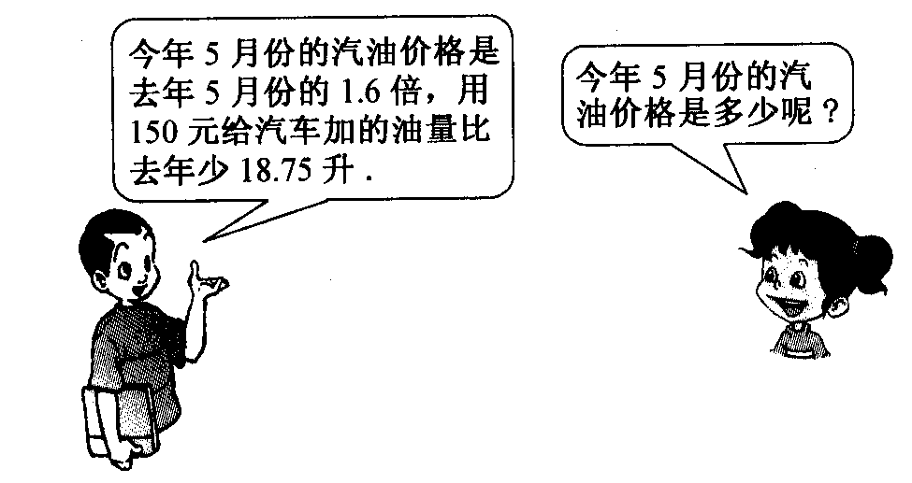

11．2006年杭州市某医用制剂厂计划生产某种消毒液960吨，由于抗击“非典”的紧急需要，在保证质量的前提下，工人每天的生产量是原计划的2倍，结果提前4天完成任务，该厂原计划每天生产多少吨消毒液？

【综合提高】
12．试着编写一道实际情境应用题，使其中的未知数x满足下列的分式方程：
＝-5．

答案:
1．v-at 2．=4
5．C 6．A 7．B 8．B 9．（1）60 （2）24 10．4.8元/升 11．120吨 12．略

